**Консультация для родителей на тему «10 увлекательных идей, чем занять ребёнка вечером дома».**

Подготовила воспитатель: Толочек О.В.



Вечер – лучшее время для установления близости со своими детьми. Совместные игры и представления, чтение вслух и рукоделие, водные процедуры и воспоминания о собственном детстве – наверное, в каждой семье есть свои любимые занятия для этого времени суток.

Кроме сближающей роли вечер несёт в себя и другую задачу: помочь детскому организму успокоиться и приготовиться ко сну.

1. **Волшебные бутылочки.** Наполните маленькие пластиковые бутылки различными мелкими предметами: необычными пуговицами, пёрышками ярких цветов, пушистыми шариками, ракушками, водой с блёстками, подкрашенным рисом. Тщательно закройте бутылочки крышками и дайте ребёнку. Наблюдение за тем, как пересыпаются и переливаются маленькие предметы, может стать почти медитативным, а концентрация внимания позволит уравновесить нервную систему и снять напряжение.



**2. Нанизывание бусин.**Для такого занятия подойдут деревянные и пластиковые бусины с крупными отверстиями. Нанизывать можно на вощёный шнурок, ленточку, шнурки от обуви или даже на длинную травинку. Такое занятие требует усидчивости и концентрации внимание, а результатом его станет чудесные бусы для мамы или новый поводок для игрушечной собаки.

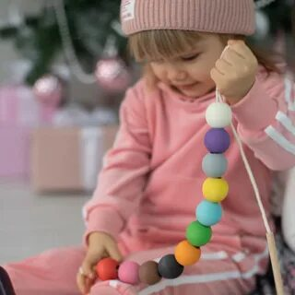

**3. Аудио сказки и колыбельные.**Ещё один ответ, чем занять ребёнка вечером. Подберите аудио версии или спектакли лучших классических сказок и включите их незадолго до вечернего ритуала. А непосредственно перед сном спойте вместе несколько тихих спокойных мелодий  или включите [диск с колыбельными песнями](http://www.dreamsong.ru/shop).



**4. Домик из одеял.**Выберите угол комнаты, в которой постройка такого домика не будет никому мешать. Пара одеял, несколько прищепок и верёвок, раскиданные подушки – и уютное гнёздышко для вечерних посиделок готово! В качестве дополнительной опоры можно использовать имеющуюся мебель, стулья или дверной косяк. Особенным успехом пользуется предложение поужинать и почитать перед сном прямо в домике!

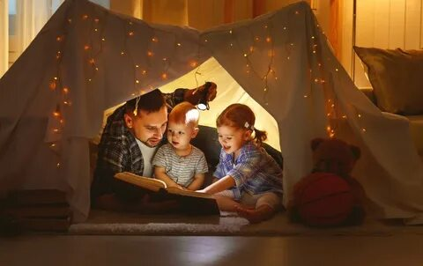

**5. Коробка юного исследователя.**Такую коробку следует собирать заранее, в течение нескольких дней, и периодически обновлять её содержимое. Перья, камешки, засушенные цветы, семена растений, лоскутки тканей различной фактуры, рифлёная бумага и небольшая лупа с ручкой помогут занять ребёнка 3-4 лет. Детям постарше можно предложить набор простых инструментов и несколько вышедших из строя приборов, например, старую клавиатуру от компьютера, будильник или фонарик.

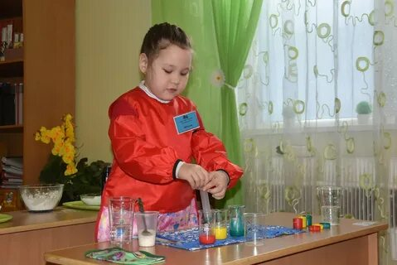

**6. Театр теней.**При помощи стены и настольной лампы устройте театр теней. Не огорчайтесь, если в начале изображаемые ваши животные будут непохожи на настоящих. В этой игре главное – не точность, а настроение! Кроме теней можно опробовать и другие игры со светом, например, прозрачные разноцветные пластинки конструктора особенно интересно смотрятся при подсвечивании сзади

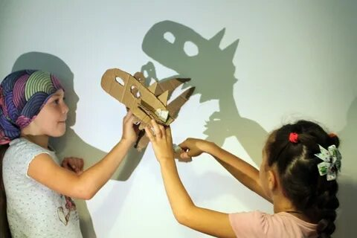

**7. Ведение дневника.**Психологи доказали, что ведение дневника с раннего школьного возраста развивает память, способность ясно излагать мысли, укрепляет эмпатию и позволяет вырасти более стрессоустойчивым человеком. Ежедневному записыванию своих мыслей, чувств и впечатлений способствует наличие под рукой красивого блокнота и удобной ручки.

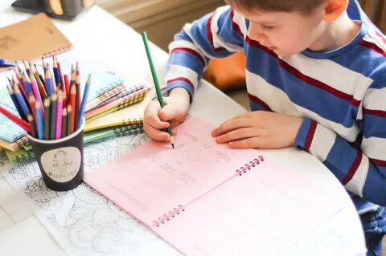

**8. Головоломки.**Не знаете, чем занять детей вечером дома? Логические задачи и головоломки придут вам на помощь! Они не только развивают умение долго концентрироваться на одном предмете, но и способствуют целеустремлённости и навыку добиваться желаемого, несмотря на первоначальные трудности.



**9. Рукоделие.** Выбор подобных занятий полностью обусловлен интересами семьи и самого ребёнка. Это может быть вышивание, шитьё одежды для кукол, приготовление самого вкусного на свете печенья или изготовление свечей, конструирование робота из деталей от старого мотоцикла, создание радиоприёмника или табуретки из подручных средств – возможности для творчества действительно безграничны!

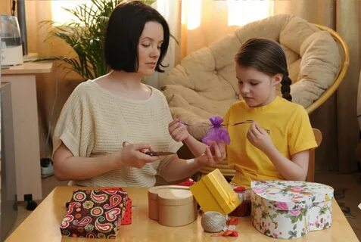

**10. Настольные игры.**Сейчас существует огромное количество семейных настольных игр на любой вкус. Некоторые из них развивают логическое мышление (стратегии), некоторые несут познавательную (викторины) или развлекательную функцию. В любом случае, какую бы игру вы не выбрали, хорошо проведённый вечер в кругу семьи вам гарантирован!

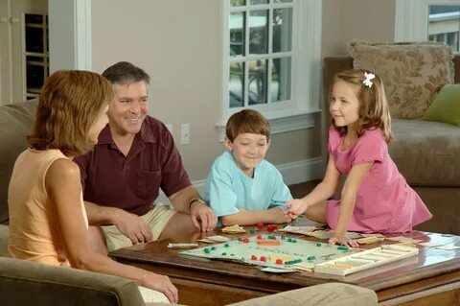

Надеемся, эти 10 увлекательных идей для детей различного возраста уже сегодня найдут своё применение в вашей семье! Лепите, играйте, пойте и слушайте, отгадывайте и записывайте, пусть каждый вечер будет наполнен новыми интересными занятиями, и вам больше никогда не придётся придумывать, чем занять ребёнка вечером.